玄学 AI 决策平台 PRD（MVP版）

1. 项目名称（暂定）
MetaMystic / 命理智库
定位：
一个融合「八字、紫微斗数、塔罗、圣杯占卜」的 AI 玄学决策平台。
核心目标不是“算命”，而是：
用结构化玄学知识 + AI 对话，提供情绪支持、关系分析、人生决策辅助与自我认知。
参考产品：
- 测测
- Co–Star
- The Pattern

2. 产品定位

核心方向

不是：
- 传统网页排盘工具
- 纯“神棍式”结论
- 单次算命

而是：
- AI 命理分析 Agent
- 长期陪伴型玄学人格系统
- “人生策略 + 情绪陪伴 + 命理知识”

3. 用户画像

核心用户

用户A：情感焦虑型
20-30岁女性为主：
- 感情
- 复合
- 正缘
- 对方想法
- 情绪依赖

用户B：成长探索型
大学生/年轻职场：
- 我适合什么方向
- 出国/考研/转行
- 财运事业
- MBTI + 命理结合

用户C：玄学深度用户
研究：
- 八字
- 紫微
- 滴天髓
- 子平真诠
- 穷通宝鉴
希望 AI 真正“懂命理逻辑”。

4. 核心卖点（USP）

4.1 AI 不是套话
传统产品：
- 固定模板
- 关键词拼接
本产品：
- AI 真正读取命盘结构
- 分析十神、格局、用神、流年
- 动态推理
例如：
用户：
我为什么总在关系里患得患失？
AI：
- 从命盘结构解释：
  - 官杀压身
  - 财官混杂
  - 桃花星
  - 印弱
- 再结合心理学语言输出
形成：
“玄学 + 心理学 + 人格分析”

4.2 多体系融合
系统融合：
模块 | 内容
八字 | 子平、调候、格局、十神
紫微 | 命宫、夫妻宫、流年
塔罗 | 情感/决策抽牌
圣杯 | yes/no 快速决策
星盘（后期） | 西占融合
AI 心理陪伴 | 情绪对话

4.3 AI 长期记忆人格
系统记忆：
- 用户历史问题
- 情感对象
- 长期人生阶段
- 最近情绪状态
形成：
“懂你的命理顾问”
而不是一次性回答机器人。

5. MVP 功能范围（第一阶段）

5.1 首页
模块：
- 今日运势
- AI 命理对话入口
- 快速占卜
- 今日建议
- 流年提醒
Feed 风格：
- 类似小红书 + 测测

5.2 AI 命理对话（核心）

输入方式
用户输入：
- 出生时间
- 性别
- 问题
例：
我适合去德国发展吗？
AI 自动：
- 排八字
- 分析大运流年
- 输出建议

AI 输出结构

第一层：结论
一句话总结：
“你属于典型的官印路线，适合技术+学历型发展。”

第二层：命理逻辑
详细分析：
- 日主强弱
- 格局
- 用神
- 流年影响

第三层：现实建议
例如：
- 什么时候适合申请
- 哪类国家适合
- 什么行业匹配

5.3 八字排盘系统

功能
- 四柱
- 大运
- 流年
- 神煞
- 十神
- 纳音
- 藏干

可视化
建议：
- 卡片化
- 深色东方 UI
- 动态五行能量图
可加入：
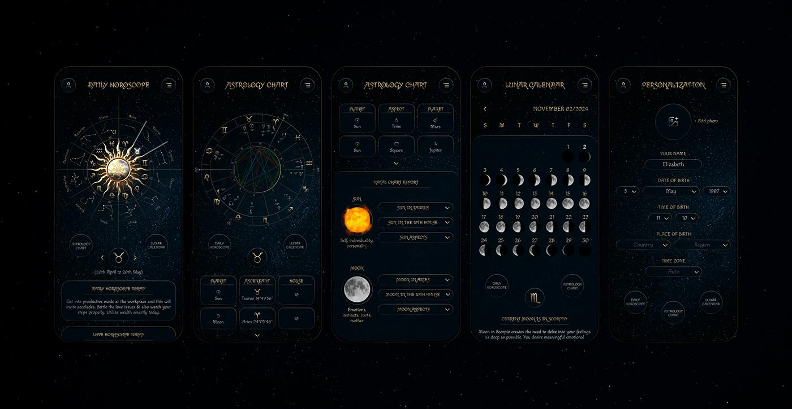
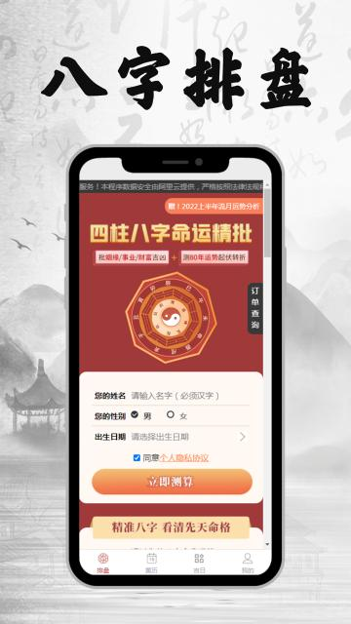
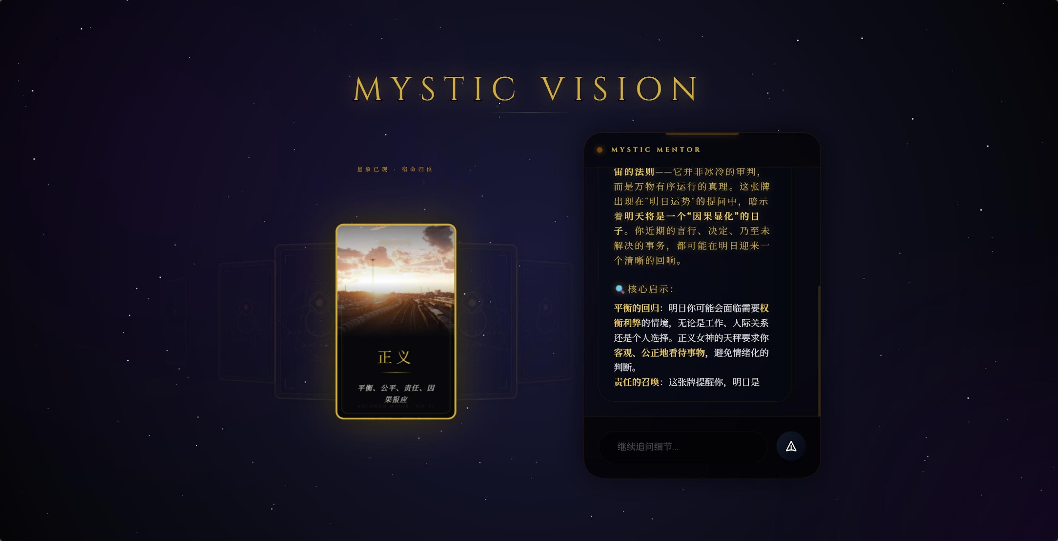
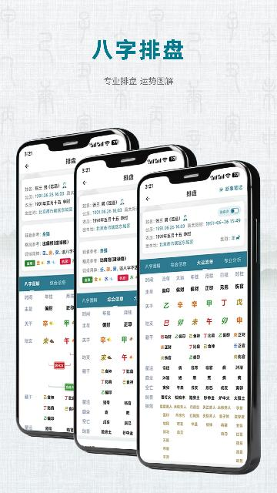
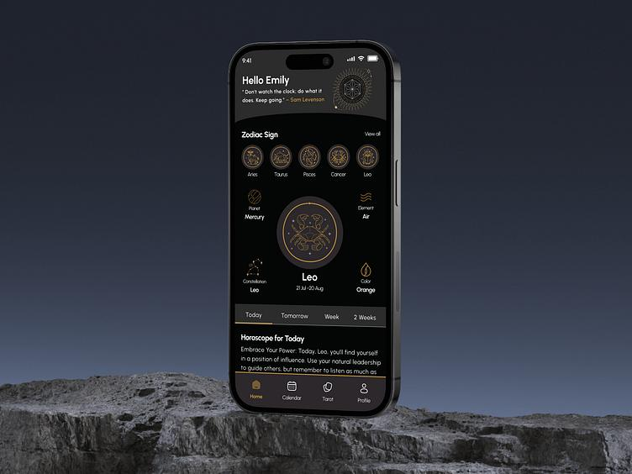
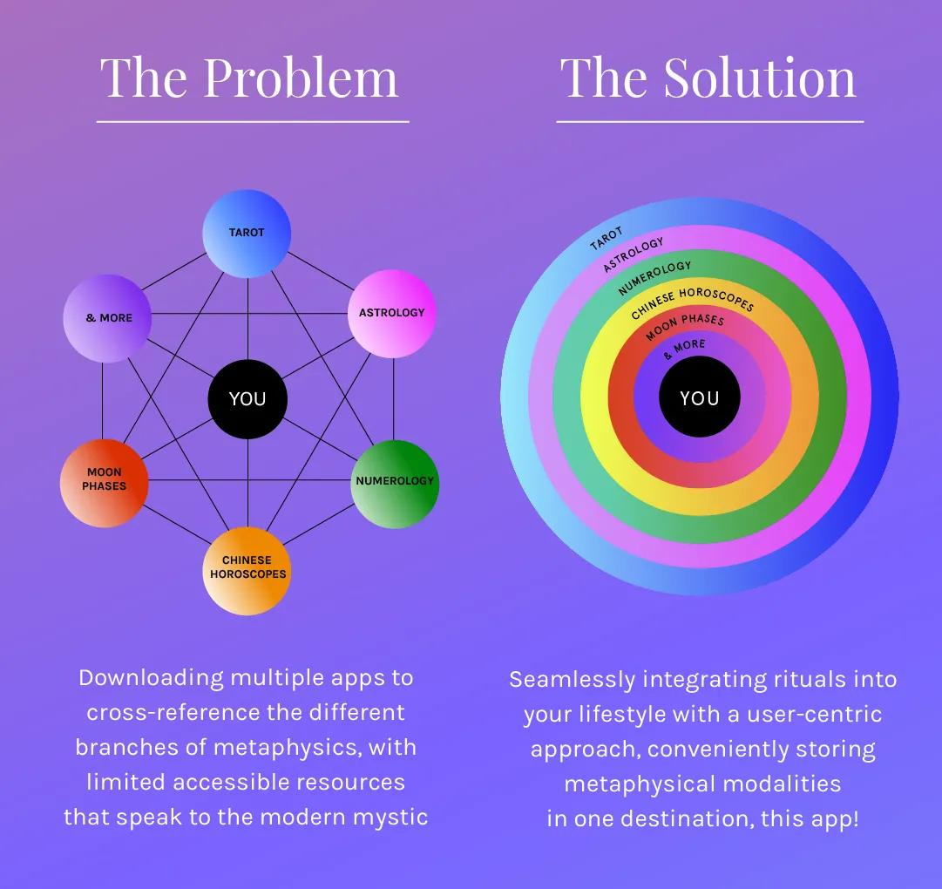
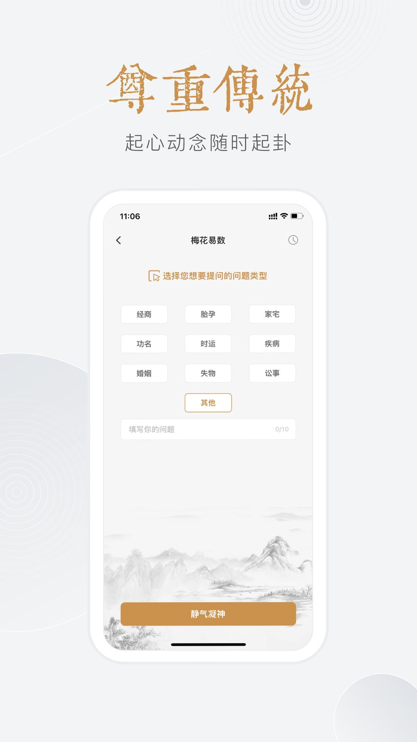

5.4 塔罗模块

功能
- 单张牌
- 三张牌
- 凯尔特十字

AI 解读
不是固定文案：
而是：
- 结合用户问题
- 结合历史聊天
- 动态解释
例如：
圣杯二 + 恋人逆位
AI 会：
- 解释关系模式
- 情绪投射
- 潜意识

5.5 圣杯决策系统（轻量传播功能）
玩法：
用户：
我该不该离职？
系统：
- 摇卦
- 圣杯结果
- AI解释
适合：
- 高频传播
- 社交分享
- 裂变

5.6 知识库系统（关键壁垒）

内置典籍
建议：
- 滴天髓
- 穷通宝鉴
- 三命通会
- 子平真诠
- 渊海子平
知识结构化：
十神
├─ 正官
├─ 七杀
├─ 正印
└─ 偏印

格局
├─ 官印相生
├─ 杀印相生
└─ 食神制杀

6. AI 架构（重点）

推荐架构

LLM层
推荐：
- OpenAI GPT
- 或 DeepSeek
- 或 Claude

命理规则引擎
不要全靠 LLM。
需要：

Rule Engine
例如：
{
"日主":"乙木",
"月令":"酉",
"判定":"身弱"
}

再交给 AI 解释。
否则：
- 会胡编
- 会逻辑不一致

RAG 知识库
将：
- 滴天髓
- 命理案例
- 古籍
做 embedding 检索。
实现：
AI 引用命理原文解释。

7. 技术方案（MVP）
模块 | 技术
App | Flutter
后端 | FastAPI / NestJS
AI | OpenAI API
向量库 | pgvector
数据库 | PostgreSQL
登录 | Firebase/Auth0
部署 | Vercel + Railway

8. 商业模式

免费层
- 每日3次 AI
- 基础排盘

会员订阅

¥39-99/月
包含：
- 无限 AI
- 深度报告
- 合盘
- 年运
- 长期人格档案

高客单玩法（后期）

AI + 真人命理师
平台抽佣。
类似：
- 心理咨询平台
- 陪伴经济

9. 风险点（必须注意）

9.1 政策风险
避免：
- 绝对化预测
- 医疗
- 生死
- 赌博
不要：
“你一定离婚”
改：
“关系波动风险较高”

9.2 AI 幻觉
必须：
- 规则引擎
- 知识库引用
- Prompt Guardrails
否则会：
- 命理逻辑混乱
- 用户不信任

10. 核心竞争力
真正难的不是：
- UI
- 排盘
而是：

“命理 reasoning engine”
谁能做到：
AI 像真正研究命理十几年的人一样推理，
谁就有壁垒。

11. MVP 版本优先级（建议）

第一阶段（1个月）
- 八字排盘
- AI 对话
- 基础塔罗
- 用户系统

第二阶段（2-3个月）
- 紫微
- 流年系统
- AI记忆
- 社区

第三阶段
- AI 虚拟命理师人格
- 语音陪伴
- 视频解盘
- Agent 化

12. 产品一句话总结
“一个把传统命理知识结构化，并通过 AI 转化为长期人生决策陪伴的玄学 Agent 平台。”

13.产品IA

